ДЕМОНСТРАЦИОННЫЙ ВАРИАНТ
ПРОМЕЖУТОЧНОЙ АТТЕСТАЦИОНОЙ РАБОТЫ
В ФОРМЕ КОНТРОЛЬНОЙ РАБОТЫ ПО ГЕОМЕТРИИ В 8 КЛАССЕ
1. В треугольнике АВС угол С – прямой. АВ = 15 см, ВС = 12 см. Найти периметр и площадь этого треугольника.
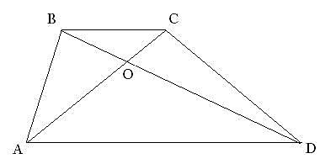
2. Дано:
трапеция АВСD,
АО = 21, ОС = 7, ОD = 27

Найти: ВО.
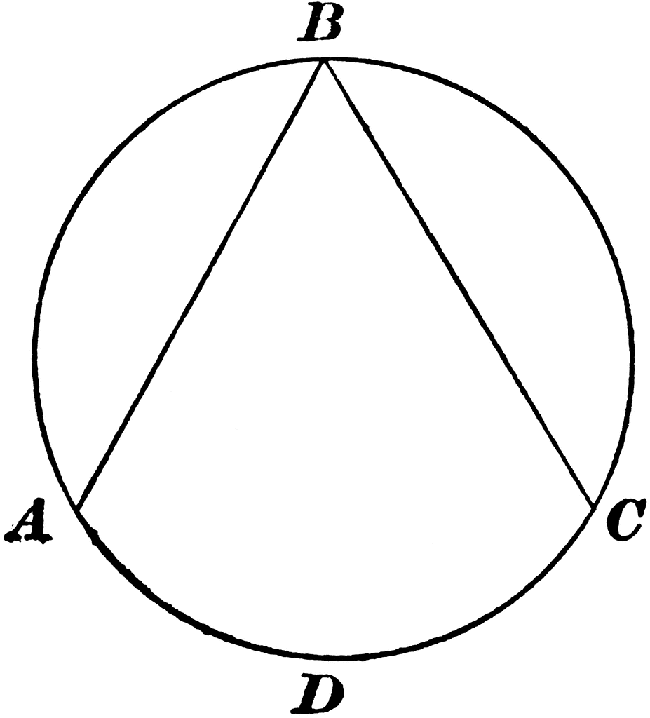
3. Дано: дуга СВ равна 100⁰,
дуга АВ равна 120⁰,

Найти: $∠$ В.

4*. Дано: AН = 16 см, BН = 9 см.
Найти: СН, АС, ВС, sin $∠$ А.

